Тема опыта: «Формирование метапредметных умений у обучающихся на уроках литературы при использовании приёмов технологии развития «критического мышления через чтение и письмо» в основной школе»

Автор опыта: Урюпина Ирина Владимировна, учитель русского языка и литературы МБОУ «СОШ №20 с углубленным изучением отдельных предметов» г. Белгорода

Содержание.

Информация об опыте…………..3
Технология опыта……………….6
Результативность опыта………..15
Библиографический список……18
Приложение к опыту……………20

Раздел I.
Информация об опыте
Условия возникновения и становления опыта
Опыт формировался и апробировался на базе МБОУ СОШ №20
г. Белгорода. (г. Белгород, ул. Шершнева, д.26)
В условиях подготовки к переходу на федеральные государственные образовательные стандарты основного общего образования МБОУ
«СОШ № 20 с углубленным изучением отдельных предметов» г. Белгорода ставит перед собой перспективную цель, ориентированную не только на усвоение обучающимися определенной суммы знаний, но и развитие личности обучающихся на основе овладения универсальными способами познания и освоения мира. На наш взгляд, одним из способов достижения поставленных целей является развитие у школьников метапредметных умений на основе применения технологии развития критического мышления, что обеспечивает общекультурное, личностное и познавательное развитие учащегося, вооружая его таким важным умением, как умение учиться.
На первом этапе формирования опыта в сентябре 2013-2014 учебного года совместно с психологом нами была проведена комплексная диагностика учащихся 7 «Б» класса с целью определения уровня сформированности метапредметных умений. Было выявлено, что лишь 12% школьников могут планировать свою деятельность, ставить осознанные цели, анализировать информацию, использовать операции логического мышления в учебной деятельности , 42% умеют обобщать и синтезировать информацию; умение сопоставлять информацию наблюдается у 15%, приводить аргументы -
у 19%, а прогнозировать результат, находить нестандартные решения и подвергать рефлексии собственную интеллектуальную деятельность - всего у 16 %. Кроме того, нами выявлено отсутствие мотивации к чтению художественной литературы, недостаточность проявления инициативы среди обучающихся при работе в группах, слабое умение работать самостоятельно, довольно низкий уровень умения работы с различными информационными ресурсами. Результаты диагностики заставили пересмотреть подходы к обучению и сделать упор на формирование и развитие метапредметных умений у обучающихся как одного из условий повышения эффективности и качества образования. Особым потенциалом решения данной проблемы обладает технология развития «критического мышления через чтение и письмо». Эффективность данной технологии подтверждается опытом педагогической деятельности прошлых лет.

Актуальность опыта
Современному обществу нужны образованные, предприимчивые люди, способные самостоятельно принимать ответственные решения в ситуации выбора, прогнозировать их возможные последствия, готовые
к сотрудничеству, отличающиеся динамизмом, конструктивностью, умением мыслить критически.
В связи с этим учитель должен не просто дать ребёнку максимальное количество готовых знаний, но научить его ставить перед собой цели, находить эффективные пути их достижения, осуществлять поиск и обработку информации, использовать обобщенные способы деятельности
для получения и применения знаний, решения нестандартных проблем, давать объективную оценку своим действиям, развить готовность к сотрудничеству, к командной деятельности. Метапредметный характер таких умений заключается в том, что они обеспечивают развитие и саморазвитие ребёнка, регуляцию его деятельности, преемственность всех ступеней образовательного процесса. Особым потенциалом для формирования и развития этих умений обладает технология развития «критического мышления через чтение и письмо».
В результате проведённых исследований были выявлены противоречия:
  - между необходимостью в формировании у обучающихся универсальных способов действия и недостаточной ориентацией учебного процесса на метапредметный результат;
  - между необходимостью формирования у современного школьника метапредметных умений и недостаточной технологической проработкой этого процесса.

Ведущая педагогическая идея опыта

Ведущей педагогической идеей опыта является создание условий для формирования метапредметных умений при использовании технологии развития «критического мышления через чтение и письмо» у обучающихся в основной школе.
Длительность работы над опытом
Работа по разрешению вышеизложенных противоречий рассчитана
на три года и разделена на три этапа.
1этап – начальный (констатирующий) первое полугодие 2013-2014 учебного года.
На начальном этапе была проведена диагностика, в результате чего определился уровень сформированности метапредметных умений школьников, и обнаружилась проблема, требующая разрешения.
2 этап – основной (формирующий) – второе полугодие 2013-2014 учебного года и 2014-2015 учебный год.
На этом этапе апробируются элементы технологий развития «критического мышления через чтение и письмо», проводится промежуточный контроль динамики развития метапредметных умений у обучающихся.

3 этап – заключительный (контрольный) – 2015-2016 учебный год.
На этом этапе проводится оценка эффективности и результативности проделанной работы, её коррекция и оценка возможности внедрения опыта в широкую педагогическую практику.

Диапазон опыта
Диапазон опыта представлен системой работы по формированию метапредметных умений на уроках литературы через технологию развития критического мышления и может быть использован при организации учебной деятельности на уровне основного общего образования.

Теоретическая база опыта
Теоретико-методологическую основу опыта составили концептуальные методологические исследования, реализующие деятельностный подход
(А. Н. Леонтьев, С. Л .Рубинштейн и др.), системный подход к изучению личности и деятельности (Б. Г. Ананьев, С. Л. Рубинштейн,
А. В. Брушлинский, Б.Ф. Ломов, В. Д. Шадриков, А.И. Крупнов), осмысленное обучение(Л. С. Выготский), методы развития критического мышления (М. В. Кларин, С. И. Заир-Бек, И.О.Загашев, И.В.Муштавинская)
и технологию развития «критического мышления через чтение и письмо» (Г.К Селевко).
В определении метапредметных умений мы опираемся на идеи
А.В. Хуторского, под которыми понимается потребность и способность учащихся в осознанном планировании деятельности, реалистичность планов, самостоятельность деятельности; способность выделять значимые условия достижения целей и построения программы действий для достижения намеченных целей; способность к адекватной самооценке своей деятельности; пластичность регуляторных процессов (при возникновении непредвиденных обстоятельств учащимся легко перестраивать планы и программы исполнительских действий и поведения), а также операции мыслительной деятельности: анализ, синтез, обобщение и классификация.

Новизна опыта
Новизна опыта состоит в подборе оптимальных приемов и методов, направленных на развитие метапредметных умений, активизацию мыслительной деятельности учащихся посредством применения технологии развития «критического мышления через чтение и письмо». Применение этой современной образовательной технологии приведет к совершенствованию практических умений и навыков; позволит эффективно организовать самостоятельную работу; индивидуализировать процесс обучения; повысит уровень интереса к урокам литературы; активизирует познавательную деятельность учащихся; осовременит урок; будет способствовать более глубокому и эффективному изучению учебного материала

II. Технология опыта

Цель исследования: научно обосновать, разработать модель формирования метапредметных знаний при использовании приёмов технологии развития «критического мышления через чтение и письмо» в основной школе и экспериментально проверить эффективность ее реализации.
В соответствии с целью в работе поставлены и реализуются следующие задачи:
- Определить сущностно-содержательную характеристику понятия «метапредметные умения».
2.Разработать и внедрить структурно-функциональную модель формирования метапредметных умений обучающихся основной школы, применяя технологию «критического мышления через чтение и письмо»
3.Выявить возможности информационно-образовательных ресурсов пробучения в формировании метапредметных знаний учащихся.
4.Определить комплекс организационно-педагогических условий формирования метапредметных обучающихся в основной школе.
5.Определить критерии сформированности метапредметных умений обучающихся.
6.Разработать диагностический инструментарий оценки эффективности реализации модели формирования метапредметных умений обучающихся в основной школе.
7.В ходе опытно-экспериментальной работы проверить эффективность выдвинутых положений.
В соответствии с требованиями ФГОС к образовательным результатам предметом оценки деятельности ученика, учителя и образовательного учреждения теперь являются не только предметные, но и метапредметные и личностные умения.
Метапредметные умения – это такие образовательные результаты, которые формируются в разных учебных предметах при реализации разных видов деятельности школьников. Метапредметные умения можно отнести к сквозным образовательным результатам, связанным с формированием у школьников универсальных способов действий, средств, которыми должен обладать человек для включения в современные процессы деятельности. Метапредметные умения обеспечивают как развитие способности мышления, так и развитие личности (субъектности) учащегося, поскольку при попадании в проблемную ситуацию человек не только анализирует ее мыслительно, но и обязательно вырабатывает свою собственную точку зрения по вопросу, порождающему проблему. Появление своей точки зрения в проблемной ситуации и превращение ее в позицию представляет собой процесс самоопределения.
При правильной организации образовательного процесса школьники должны продемонстрировать следующие метапредметные умения:

- планировать поиск информации, целеполагание, умение удержать цель, проводить самостоятельные наблюдения и эксперименты и описывать в различных формах их результаты;
- анализировать текст (сообщение), выделять из него существенную информацию, которая необходима для решения поставленной задачи, находить причинно-следственные связи, отсеивать лишние данные;
- сопоставлять данные, представленные в разных формах (описательный текст, рисунки, схемы, диаграммы, графики, таблицы);
- формулировать и обосновывать выводы на основе проведенного анализа;
- оценивать продукт своей деятельности на основе заданных критериев, видеть сильные и слабые стороны способа действия и полученного результата;
- адекватно воспринимать и использовать критику и рекомендации других;
- понимать и принимать позицию другого человека, оказывать ему необходимую помощь в достижении его целей.
Перечень данных групп качеств, согласно идеологии человекосообразности, опирается на целостное представление ученика как человека, имеющего физическую, эмоциональную и интеллектуальную составляющую, а также ценностную, духовно-нравственную основу жизнедеятельности. Поэтому данные качества личности являются сквозными по отношению к перечисленным группам качеств. Именно они выступают педагогическим основанием для проектирования в стандартах предметных и метапредметных образовательных результатов.
Уроки литературы представляют собой богатейшие возможности по формированию метапредметных умений путем использования технологии «критического мышления через чтение и письмо». Под критическим мышлением понимают совокупность качеств и умений, обусловливающих высокий уровень исследовательской культуры обучающегося . Формы урока в рамках технологии развития «критического мышления через чтение и письмо» отличаются от уроков в традиционном обучении. Ученики не сидят пассивно, слушая учителя, а становятся главными действующими лицами урока. Они думают и вспоминают про себя, делятся рассуждениями друг с другом, читают, пишут, обсуждают прочитанное. Организация учебного процесса напоминает коллективный способ обучения А.Г. Ривина - В.К. Дьяченко, так как основой ее является работа учащихся в динамических парах и группах.
В основу данной технологии положен базовый дидактический цикл, состоящий из трех этапов: вызов, осмысление, рефлексия. Структура данной педагогической технологии стройна и логична. Каждая фаза имеет свои цели и задачи, а также набор характерных приемов, направленных сначала на активизацию исследовательской, творческой деятельности, а потом на осмысление и обобщение приобретенных знаний.
Функции трех фаз технологии критического мышления
Функции вызова:
мотивационная ( побуждение к работе с новой информацией, пробуждение интереса к теме),
информационная (вызов «на поверхность» имеющихся знаний по теме), коммуникационная (бесконфликтный обмен мнениями).
Функции осмысления содержания: информационная (получение новой информации по теме), систематизационная (классификация полученной информации по категориям знания).
Функции рефлексии: коммуникационная (обмен мнениями о новой информации), информационная (приобретение нового знания), мотивационная (побуждение к дальнейшему расширению информационного поля), оценочная (соотношение новой информации и имеющихся знаний, выработка собственной позиции, оценка процесса).
Технология развития «критического мышления через чтение и письмо» предлагает оригинальные приемы работы с текстом и информацией на разных фазах.
На стадии вызова целесообразно применение «Кластера».
Описание приѐма
Понятие «кластер» переводится как «гроздь, пучок». Суть приѐма - представление информации в графическом оформлении. В центре записывается ключевое понятие. Рядом записываются понятия, связанные с ключевым. Ключевое понятие соединяется линиями или стрелками со всеми понятиями "второго уровня". Кластер является отражением нелинейной формы мышления. Иногда этот приѐм называют «наглядным мозговым штурмом».
Цель приѐма:
Кластер используется, когда нужно собрать у учеников все идеи или ассоциации, связанные с каким-либо понятием (например, с темой урока). Кластер - универсальный приѐм. Он отлично подходит для любой стадии урока. Рассмотрим пример применения данного приѐма на стадии "Вызов". На стадии "Вызов" учитель предлагает учащимся методом мозгового штурма в командах предположить, по каким направлениям они будут изучать новый материал. В результате этой работы учащиеся сами формулируют цели урока.
« Корзина идей»
Описание приѐма
Это прием организации индивидуальной и групповой работы обучающихся, позволяющий выяснить все, что знают или думают ученики по обсуждаемой теме урока. Учитель выделяет ключевое понятие изучаемой темы и предлагает учащимся за определенное время выписать как можно больше слов или выражений, связанных, по их мнению, с предложенным понятием. Важно, чтобы школьники выписывали все приходящие им на ум ассоциации. Учащиеся выполняют работу индивидуально. Затем происходит обмен информацией в парах или группах. Учитель фиксирует реплики на доске, даже если они ошибочны. Основное условие – не повторять то, что уже было сказано другими. Далее в ходе урока эти разрозненные в сознании ребенка факты или мнения, проблемы или понятия могут быть связаны в логические цепи. Все ошибки исправляются далее, по мере освоения новой информации.
Цель приема:
Вызов индивидуально имеющихся представлений учащихся по изучаемой теме, обеспечение включения в работу каждого ученика.

Прием “Верные и неверные утверждения”
Учитель предлагает ряд утверждений по определенной теме. Учащиеся выбирают “верные” утверждения, полагаясь на собственный опыт или интуицию. В любом случае они настраиваются на изучение темы, выделяют ключевые моменты, а элемент соревнования позволяет удерживать внимание до конца урока. На стадии рефлексии возвращаемся к этому приему, чтобы выяснить, какие из утверждений были верными.
Прием “Ключевые слова” Стадию вызова на уроке можно осуществить многими методами, в том числе и хорошо известными, например, "ключевые слова", по которым можно придумать рассказ или расставить их в определенной последовательности, а затем на стадии осмысления искать подтверждение своим предположениям, расширяя материал.
На стадии вызова формируются такие метапредметные умения, как целеполагание, планирование, умение проводить самостоятельные наблюдения.
На стадии осмысления тексту отводится приоритетная роль: его читают, пересказывают, анализируют, трансформируют, интерпретируют, наконец, сочиняют. На данном этапе широко применяется прием «Зигзаг» или «Веер».
Описание приема
Класс делится на четверки, у каждого учащегося номер от 1-го до 4-го. После этого каждому раздаются тексты статьи, над которой предстоит работать. Коротко обсуждается название темы, объявляется, что к концу урока каждый должен разобраться в статье, понять ее целиком. Но в статье четыре части, и в каждой группе четыре участника. Значит, каждый член группы должен будет досконально разобраться со своей частью текста, а остальные три ему помогут понять другие три члена группы по очереди.
После этого все первые номера объединяются для работы над своим отрывком, то же делают вторые, третьи и четвертые. Таким образом, в классе теперь четыре группы, и каждая работает над своей частью текста.
Учащемуся надо освоить свой текст, выработать собственное мнение, выразить себя ясно, доказательно, уверенно. Чрезвычайно важным является умение слушать и слышать другую точку зрения, понимать, что и она имеет право на существование.
Прием “Пометки на полях”
Описание приема:
Во время чтения учебного текста дается целевая установка: по ходу чтения статьи делать в тексте пометки. Учителю необходимо предварительно определить текст или его фрагмент для чтения с пометками, напомнить правила расстановки маркировочных знаков, обозначить время, отведенное на работу, проверить работу.
Маркировочные пометки:
Знаком “галочка” отмечают информацию, которая известна ученику.
Знаком “плюс” отмечают новую информацию, новые знания.
Знаком “вопрос” отмечается то, что осталось непонятно и требует дополнительных сведений.
После прочтения текста учащиеся заполняют таблицу, количество граф которой соответствует числу знаков маркировки (приложение 1).
Цель: добиться активного и внимательного чтения. Использование маркировочных знаков помогает соотносить новую информацию с имеющимися представлениями.
«Герб»
Описание приема: применяется преимущественно при изучении биографии писателей. Строится таблица (приложение 2)
В процессе изучения текста обучающиеся выбирают и распределяют информацию в соответствующие колонки.
Цели:
Добиться активного чтения, умений отбирать ключевую информацию, отсортировывать лишнее, формулировать свою личную позицию
«Визитная карточка»
Прием целесообразно применять при развернутом изучении биографии. Учащиеся получают задание, самостоятельно изучить сведения о жизни и творчестве писателя. Учитель готовит заголовки, фотографии близких людей писателю, названия городов с которыми связаны важные моменты его жизни, стихотворений, цитат и другой информации, имеющей отношение к данному человеку. Весь материал делится в зависимости от этапов жизни писателя. Класс делится на группы, каждая группа получает набор материалов, который они должны изучить, систематизировать и построить на основе полученных данных связный рассказ. Весь материал в ходе рассказа демонстрируется и крепится на доске, что помогает наглядно увидеть конечный результат ( приложение 3)
Цель приема:
Научить работать в команде, классифицировать полученную информацию, составлять связный рассказ по опорным понятиям
«Чтение с остановками»
Прием работает как при самостоятельном чтении, так и при восприятии художественного текста на слух. Работа организуется следующим образом. На первом этапе актуализируются имеющиеся у учащихся знания, связанные с текстом, его автором, контекстом, в котором изучается данное произведение. Новый текст конструируется по опорным словам, прогнозируется его содержание, проблематика. Затем текст, предварительно разбитый на части, читается. После прочтения каждой из частей происходит обсуждение, завершающееся обязательным вопросом-прогнозом: «Что произойдет, по-вашему, дальше и почему?» По итогам работы текст рассматривается как единое целое, учащиеся возвращаются к первоначальным прогнозам и соотносят их с итоговыми выводами.
Цели:
Стимулировать получение новой информации, добиться активного чтения, прослушивания текста, интерпретировать текст, перерабатывать информацию, делать выводы
«Вижу, слышу, чувствую»
Учащиеся читают текст и заполняют таблицу (приложение 4), руководствуясь своими личными ощущениями: что вижу, читая текст, что чувствую, какие звуки слышу.
Цели:
Расширить информационное пространство, способствовать осознанному определению идеи, дельному анализу произведения через подсознание
На стадии рефлексии работают все выше перечисленные приемы. Популярным методом демонстрации процесса мышления является графическая организация материала. Таблицы, схемы, модели, рисунки, схемы и т.п. отражают взаимоотношения между идеями, показывают учащимся ход мыслей. Процесс мышления, скрытый от глаз, становится наглядным, обретает видимое воплощение.
«Диаграмма Венна»
Обучающиеся чертят рядом на одной плоскости два круга, края которых пересекаются, образуя дополнительное пространство. Ученики сравнивают, сопоставляют два текста, общие характеристики записывают в середину, в образовавшееся от пересечения кругов пространство, а отличительные особенности - в крайние части кругов.
Цель:
Составление сравнительной характеристики информации, разграничение сходств и различий.
«Сопоставительная таблица» ( приложение 5)
Учащимся предлагается сравнить признаки предмета или явления в различных частях текста или в разных текстах и записать их характерные черты для каждой части, используя прилагательные и существительные
Цели:
Научить вычленять главное, сопоставлять информацию
Прием “Написание эссе”
Очень эффективная художественная форма письменной рефлексии - эссе. Это свободное письмо на заданную тему, произведение небольшого объема, раскрывающее конкретную тему и имеющее подчеркнуто субъективную трактовку, свободную композицию, ориентацию на разговорную речь, склонность к парадоксам. В любом случае эссе - художественная форма размышления, подталкивающая ученика обратиться к собственному, может быть, и противоречивому опыту. Если работа проходит на уроке, заранее оговариваются временные границы ее выполнения: 5, 10, 15, 20 минут. В зависимости от цели написания отбирается автором и содержание.
Модель организации работы над эссе
Предварительный этап (инвентаризация): вычленение наиболее важных фактов, понятий и т.д.
Работа над черновым вариантом.
Правка. Может осуществляться в паре.
Редактирование. Исправление замечаний, сделанных в ходе правки.
Публикация, т.е. чтение перед аудиторией.
Возможный алгоритм написания эссе
Обсуждаемая тема (проблема).
Собственная позиция.
Краткое обоснование.
Возможные возражения, выдвигаемые слушателями.
Причина, по которой заявленная позиция остается прежней, объявляется правильной.
Заключение.
«Оценочный лист» (Приложение 6) предлагается обучающимся в конце урока для самооценки и объективной оценки членов группы.
Цели:
Научить оценивать продукт своей деятельности на основе заданных критериев, видеть сильные и слабые стороны способа действия и полученного результата
Таким образом, на фазе рефлексии у учащихся формируются умения сопоставлять данные, представленные в разных формах , формулировать и обосновывать выводы на основе проведенного анализа оценивать продукт своей деятельности на основе заданных критериев; видение сильных и слабых сторон способа действия и полученного результата, умение воспринимать и использовать критику и рекомендации других, что является метапредметными умениями.

Это лишь небольшая часть методических приемов, связанных с формированием критического мышления. Технология развития «критического мышления через чтение и письмо» дает возможность личностного роста школьника, приобщает ребенка к духовному опыту человечества, развивает его ум, индивидуальность. Технология открыта для решения большого спектра проблем в образовательной сфере. Она представляет собой набор особых приемов и стратегий, применение которых позволяет выстроить образовательный процесс так, чтобы обеспечить самостоятельную и сознательную деятельность учащихся для достижения поставленных учебных целей. Помогает учителю заменить пассивное слушание и пересказ на активное участие учащихся в образовательном процессе, и тем самым повысить эффективность степени формирования метаумений.

Результативность опыта
Результативность реализации опыта на промежуточном этапе, направленного на повышение уровня критического мышления, оценивалась на основе диагностики с использованием стандартизированных психологических методик (Приложение 8).
Показатели диагностики уровня сформированности метаумений и уровеня развития критического мышления, используемые для измерения, представлены в таблице.
Наименование показателя | Используемая методика
Словесно-логическое мышление (сформированность операций: анализ, синтез, обобщение, классификация) | Школьный тест умственного развития (ШТУР) разработан учеными НИИ ОПП РАН
Уровень саморегуляции поведения: планирование, моделирование, программирование, оценивание результатов, гибкость, самостоятельность) | Опросник «Стиль саморегуляции поведения – 98», автор: В.И. Моросанова
Уровень коммуникативности учащихся.
Уровень рефлексивной активности
Промежуточный мониторинг результативности опыта проводился в начале 2014-2015 учебного года с целью выявления динамики развития критического мышления.
Анализ результатов коммуникативности учащихся.
На гистограмме 1 мы видим динамику уровня коммуникативности учащихся. В течение работы над опытом увеличился процент ребят, ведущими стилями взаимодействия которых является сотрудничество и компромисс. Ученики стремятся достичь желаемого результата при создании благоприятных взаимоотношений, используя активные совместные действия, равноправные отношения.
Также мы отмечаем снижение процента для позиций «избегание» и «приспособление», в которых школьники ранее придерживались пассивного стиля поведения. Значительно снизилась конфронтация, как не продуктивный стиль коммуникации.
Гистограмма 1. Динамика коммуникативной учащихся.

Анализ результатов рефлексивной активности учащихся.
Гистограмма 2. Динамика уровня рефлексивной активности учащихся.

На Гистограмме 2 мы видим увеличение высокого уровня рефлексивной активности учащихся с 8% до 32%, а также увеличение среднего уровня с 36% до 56%. Это свидетельствует о значительном увеличении способности учащихся к рефлексии как к процессу и результату взаимодействия человека с самим собой, способности к самоанализу и осмыслению как личностных качеств, так и полученных знаний и навыков.

Анализ динамики стиля саморегуляции поведения.
Гистограмма 3. Динамика регуляторных процессов поведения учащихся.

На Гистограмме 3 мы видим увеличение общего уровня саморегуляции учащихся. Для учащихся характерны осознанность и взаимосвязанность в общей структуре индивидуальной саморегуляции. Возросла потребность и способность в осознанном планировании деятельности, планы стали более реалистичны, цели деятельности выдвигаются самостоятельно. Учащиеся демонстрируют возрастающую способность выделять значимые условия достижения целей и построения программы действий для достижения намеченных целей. Также увеличивается способность к адекватноой самооценке своей деятельности. Кроме того, развивается пластичность регуляторных процессов. При возникновении непредвиденных обстоятельств учащимся легче перестраивать планы и программы исполнительских действий и поведения. Возрастающая самостоятельность способствует автономности в организации активности учащихся, их способности самостоятельно планировать деятельность и поведение, организовывать работу по достижению выдвинутой цели, контролировать ход ее выполнения, анализировать и оценивать как промежуточные, так и конечные результаты деятельности.
Анализ динамики развития операций словесно-логического мышления.
Гистограмма 4. Динамика умственного развития учащихся.

Наблюдается увеличение общего уровня умственного развития учащихся, с 40% в начале работы над опытом до 62% к моменту промежуточной диагностики. Мы видим динамику в развитии операций словесно-логического мышления, способности к установлению логических связей по типу «род-вид», «часть-целое», «причина-следствие», «противоположность», «порядок следования», «родоположенность», «функциональные отношения». Так же наблюдается улучшение способности работы с абстрактными и конкретными понятиями. Так же данная методика позволяет нам выйти на анализ результатов по научно-учебным циклам. В частности, наблюдается увеличение уровня осведомленности по предмету «литература».

Литература
- Агапов, И.Г. Учимся продуктивно мыслить (из опыта работы директора школы) Текст. Библиотечка журнала «Вестник образования». (Управление образованием. Проблемы, поиски, решения.) №2/2001 издательство «Про-Пресс», 2001.
- Громыко Н. В. Метапредмет «Знание». / Учебное пособие для учащихся старших классов. — М., 2001.
- Державин, В.Б., Мойсенко, A.B., Тубельский, А.Н. Модель инновационной деятельности НПО «Школа самоопределения» Текст. / В.Б.Державин, А.В.Мойсенко, А.Н.Тубельский // Школьные технологии. 2007. - № 2. - С. 22-30.
- Загашев, И.О., Заир-Бек С.И., Муштавинская И.В. Учим детей мыслить критически Текст. СПб.: Альянс «Дельта», 2003.
- Заир-Бек, С.И. Развитие критического мышления на уроке Текст.: Пособие для учителя / С.И. Заир-Бек, И.В. Муштавинская. М.: Просвещение, 2004. – С.175
- Кондакова А.М., Кузнецова А.А. Концепция федеральных государственных образовательных стандартов общего образования: проект / Рос. Акад. Образования; . – М.: Просвещение, 2008. –С. 39.
- Метапредметное содержание образования // Хуторской А.В. Современная дидактика. Учеб. пособие. 2-е изд., перераб. / А.В. Хуторской. — М.: Высшая школа, 2007. — С.159-182.
- Муштавинская И.В. Технология развития критического мышления на уроке и в системе подготовки учителя: Учеб-метод. пособие. – СПб.: КАРО, 2009. – 144 Шевандрин Н.И. Психодиагностика, коррекция и развитие личности. – М.: Гуманит. Изд. Центр ВЛАДОС, 1998. – 512 с.
- Практическая психодиагностика. Методики и тесты. Учебное пособие. / ред.-сост. Д.Я. Райгородский – Самара: Издательский Дом “БАХРАХ”,1998 – 672 с.
- Селевко Г.К.Энциклопедия образовательных технологий. В 2-х т. Т. 1. – М.: Народное образование, 2005.С 156-159.

Содержание приложений

Приложение 1 Таблица «Инсерт»

Приложение 2 Таблица «Герб»

Приложение 3 «Визитная карточка»

Приложение 4 Таблица и вопросы «Вижу. Слышу.Чувствую»

Приложение 5 Сопоставительные таблицы

Приложение 6 Оценочный лист

Приложение 7 Разработка урока по литературе 7 класс

Приложение 8 методические материалы для диагностики диагностика
Опросник «Стиль саморегуляции поведения».
Методика диагностики предрасположенности личности
к конфликтному поведению К. Томаса
Тест 20 утверждений на самоотношение М. Куна, Т. Макпартленда – модифицированный вариант.
Опросник «Стиль саморегуляции поведения».
(методика В.И. Моросановой)

Приложение1
“V” - знаю | “+” - новое | “?” - есть вопросы
Приложение 2

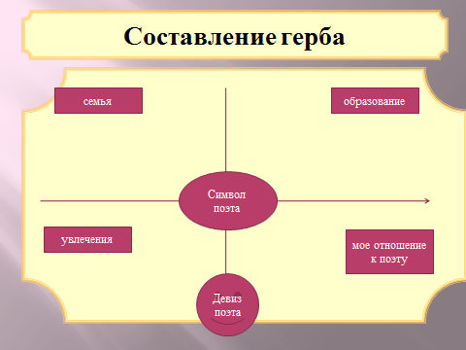

Приложение 3
(составление визитной карточки Б. Пастернака)

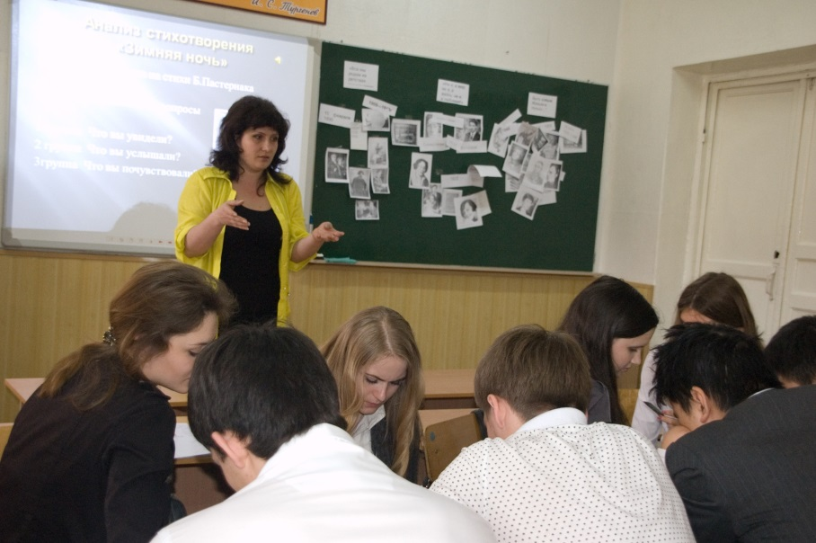
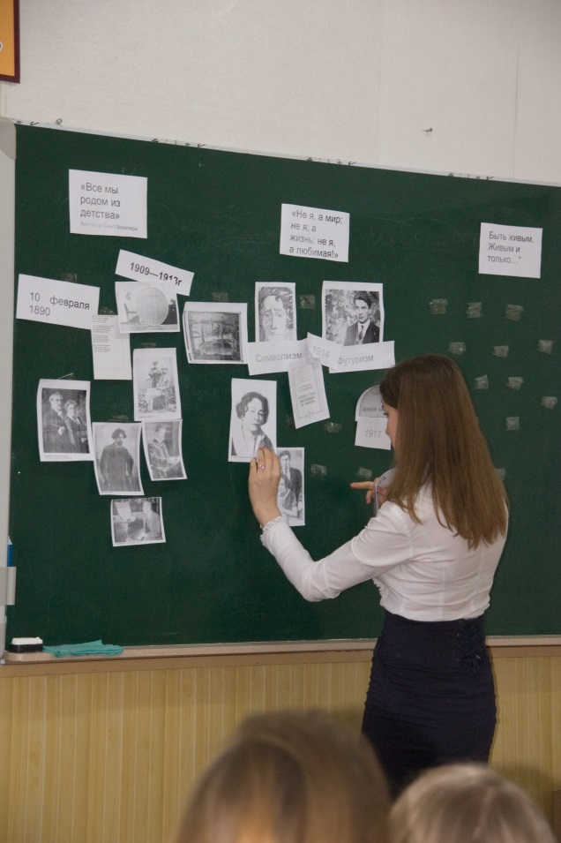

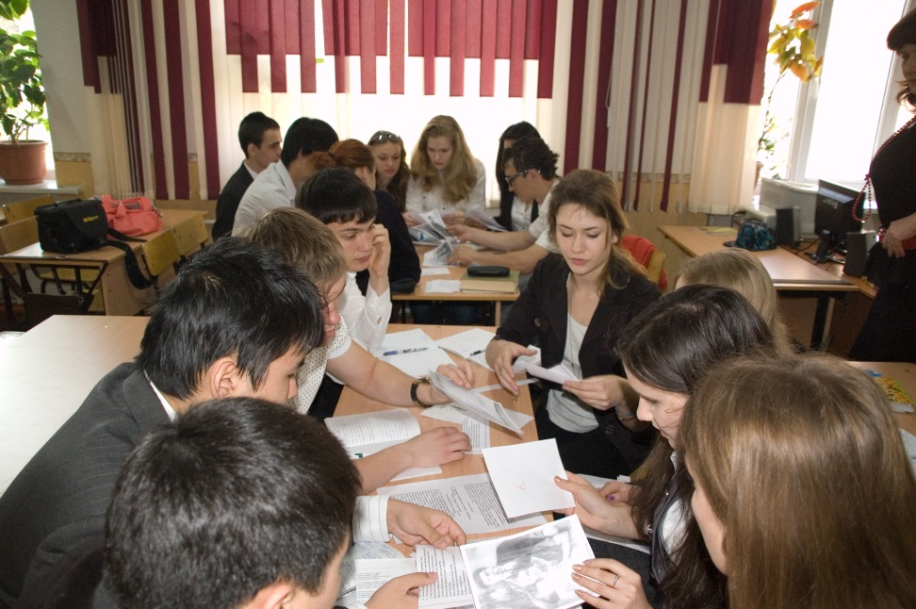

Приложение 4
( Таблица «Вижу. Слышу.Чувствую»при изучении стихотворения Фета «Шепот, легкое дыханье, трели соловья»)
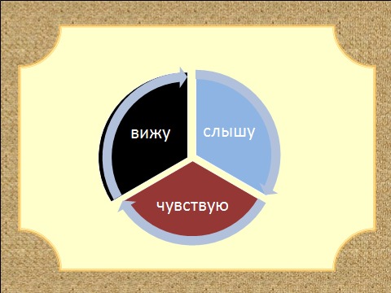
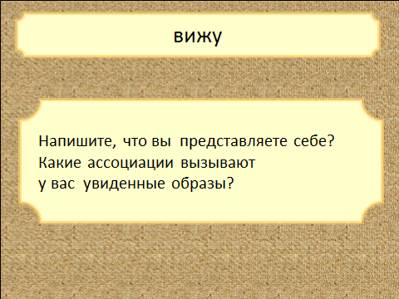
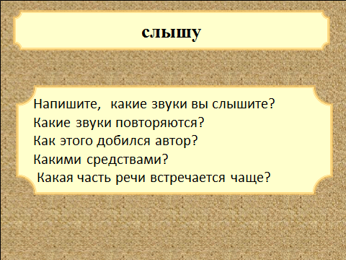
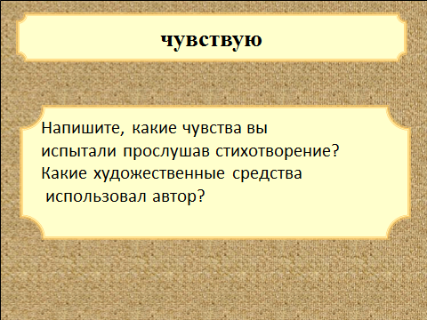

Приложение 5
(Составление сравнительной таблицы при изучении рассказа Чехова «Ионыч»)
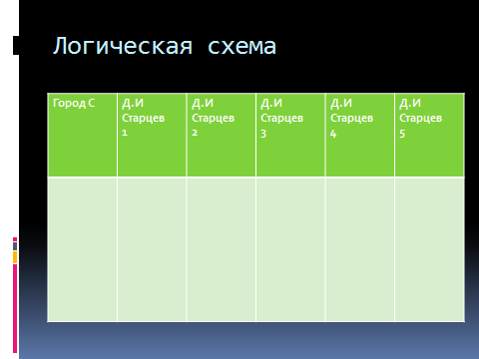
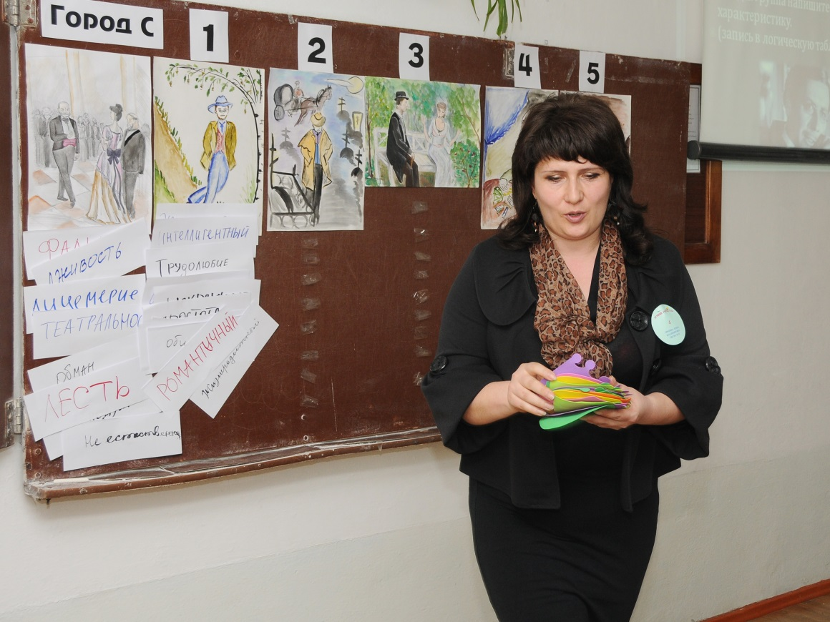

(Составление сравнительной таблицы при изучении рассказа Л. Андреева «Кусака»)
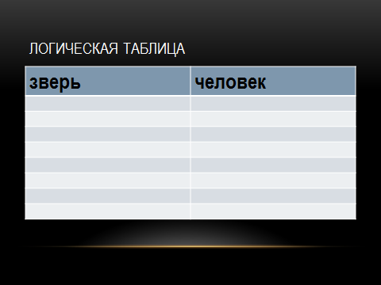
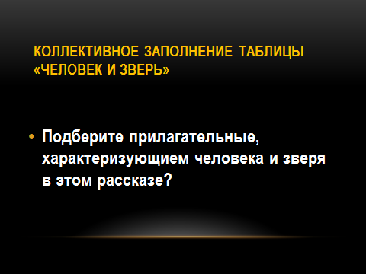

( Составление сравнительной таблицы при изучении рассказа А.Платонова «Юшка»)
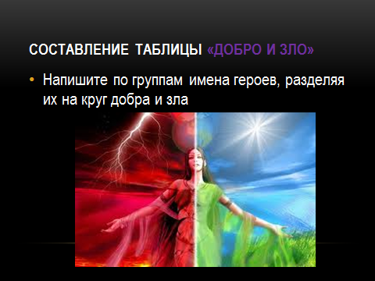
Приложение 6
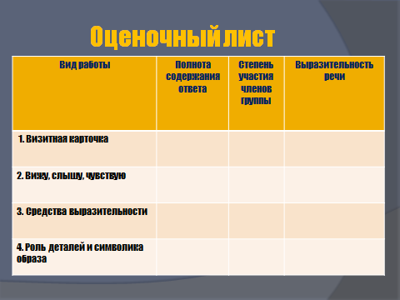
Класс 7
Автор УМК Г.И.Беленький
Тема урока: Сопоставление героев повести Н. Гоголя «Тарас Бульба» и героев одноименного стихотворения К. Симонова.
Тип урока: Урок общеметодологической направленности.
Цели урока:
Образовательная: Продолжить обучение сопоставительному анализу. Познакомить с реальной историей, которая легла в основу стихотворения К. Симонова
Развивающая: Развивать навыки выразительного чтения, самостоятельной работы с информацией, сопоставительному анализу, навыки работы в команде
Воспитательная: Вызвать чувство гордости за свой народ, вызвать эмоциональный отклик в сердцах семиклассников, воспитать патриотизм и чувство гражданского самосознания;
Задачи урока:
1Включить ребёнка в активную познавательную коллективную деятельность, создать условия для реальной самооценки учащихся, реализации его как личности.
2Развить навыки выразительного чтения, активного слушания и пересказа , мотивировать творческую активность учащихся и их коллективную деятельность.
3.Развить поисково-информационные умения: работать с электронными ресурсами.
4.Развить практические навыки сопоставления произведений, эпизодов, иллюстраций
5. Развивать пространственное мышление, умение классифицировать, выявлять связи, формулировать выводы; развивать коммуникативные навыки при работе в группах, развивать познавательный интерес; развивать умение объяснять особенности:, закономерности:, анализировать:, сопоставлять:, сравнивать
6 .Осуществить межпредметные связи: литература, история, музыка, изобразительное искусство, публицистика, киноискусство.
Оборудование: Мультимедийный проектор, экран, маркеры, листы-лучи для работы с таблицей, карточки с текстом для «Веера», иллюстрация к повести «Тарас Бульба» и на тему ВОВ, подготовленные учениками.
Информационные источники: ttp://www.proshkolu.ru/user/Nadegda797/blog/409306/
http://festival.1september.ru/articles/600417/

сценарий урока

Этап урока | Содержание этапа  Формируемые УУД | Деятельность обучающихся | Деятельность  учителя
I. Организационный момент | Развить коммуникативные навыки, создать условия для успешной совместной работы | подготовка рабочих мест | Приветствие учителя, создание доброжелательной обстановки
II. Постановка цели урока в начале или в процессе урока | 1Включить ребёнка в активную познавательную коллективную деятельность, самооценки учащихся, реализации его как личности.  Развить навыки формулировки цели детьми, способствовать мотивации к изучению нового материала. Развивать пространственное мышление, выявлять связи, формулировать выводы; | (Сопоставляют иллюстрации, определяют цель их демонстрации, формулируют тему урока)  На первой картинке изображен Тарас Бульба, герой повести Гоголя, с целью напомнить, о том , что было пройдено на предыдущих уроках. На второй иллюстрации герои Второй мировой войны.  Вторая иллюстрация помещена с целью напомнить о домашнем задании познакомиться со стихотворение К. Симонова «Тарас Бульба». Мы будем сопоставлять два произведения и его героев.  Ключевым словом является слово сопоставить. Тема урока Сопоставление героев двух одноименных произведений | (Демонстрация иллюстрации к повести «Тарас Бульба» и иллюстрации о ВОВ)  Чтобы определить тему урока, взгляните на слайд,  что изображено на первой картинке, что на второй? Объясните, мне с какой целью я поместила сюда первую иллюстрацию? Что изображено на второй иллюстрации? Какая связь между этими изображениями?  Эти две иллюстрации будут определять тему урока, сформулируйте ее. Что мы будем делать? Какое слово в теме является ключевым, определяющим суть нашей работы(сопоставление)
III. Актуализация знаний | Приемы повторения системы опорных понятий или ранее усвоенных учебных действий, необходимых и достаточных для восприятия нового материала школьниками. умение классифицировать, Развить практические навыки сопоставления иллюстраций | Сопоставить значит найти сходство, отличие, сравнить два явления, два предмета  Научиться сопоставлять произведения, понять, в чем сходство, в чем отличие двух между двумя произведениями и его героями, научиться ставить перед собой задачи и их реализовывать | Что значит сопоставить?  Прочитайте эпиграф к уроку.  Да разве найдутся на свете такие муки, такие огни и такая сила, которая пересилила бы русскую силу.  Н.Гоголь  Определите письменно для себя каждый свою цель на уроке, что вы хотите получить от этого урока, учитывая тему урока и эпиграф, а я напишу на обороте доски цель, которую я ставлю перед собой, в конце урока вернемся к нашим целям
IV. Проблемное объяснение нового знания | Приемы привлечения внимания детей к принципиально новым сведениям, приемы первичного закрепления | Даты написания указывают на то, что разница между ними ровно сто лет  Дата 1942 не случайна, так как это самый тяжелый период Великой отечественной войны для русских солдат  Чтобы вдохновить русских солдат на победу, поднять их боевой дух  Образ Тараса воплощает черты народного героя, служит примером выдержки и верности своему отечеству | Обратите внимание на даты написания произведений? О чем они говорят?  Подумайте, а случайна ли дата написания стихотворения? О чем вам говорит дата 1942?  Зачем автор К.Симонов пишет свое стихотворение?  Зачем ему понадобился образ Тараса Бульбы
Применение теоретических положений в условиях выполнения упражнений и решения задач | Развитие навыком выразительного чтения наизусть, актерского мастерства. Развить навыки анализа стихотворения, определения роли деталей, изобразительно-выразительных средств, сопоставительного анализа эпизодов и иллюстраций | Выразительное чтение стихотворения  Повествование идет о герое повести Гоголя, запечатлен момент гибели героя на костре  Этот момент кульминационный в повести, Тарас в этом эпизоде показан могучим, непобежденным.  Автор хотел вдохновить солдат образом Тараса  Тарас немолодой человек, но читатель воспринимает его могучим, сильным и крепким  Багровое солнце- эпитет, подчеркивающий трагичность событий. Багровый цвет-цвет крови, воны  Огонь символ страсти, кипучей и непредсказуемой силы и энергии  Гуляет казацкое знамя-метафора, указывающая на радость свободы казаков, спасшихся от смерти  Бусурманскими псами-эпитет, показывает, что для казаков их вера свята  Иллюстрация Кибрика созвучна с описанием Тараса поэтом, герой могуч, непобедим, несломлен  -Богдан Ступка мастерки передал состояние героя, ненависть к врагу.  Музыка усиливает напряженность, создает эмоциональный фон  В четвертой строфе речь идет о танкистах, геройски погибших в годы воны | Давайте послушаем это стихотворение в исполнение ваших одноклассников  Анализ стихотворения  -О ком идет повествование в первых трех строфах?  -Какой момент из повести запечатлен в стихотворении?  -Почему именно этот момент понадобился автору?  -Каким показан Тарас? Определите роль деталей?  -Какие средства выразительности использует автор?  -Каким мы видим Тараса на иллюстрации Евгения Кибрика?  -Каким мы видим Тараса в фильме Владимира Бортко?( просмотр эпизода)  Смог ли актер Богдан Ступка передать состояние героя?  Какую роль в сюжете играет музыка?  Прочитайте четвертую строфу, о ком идет речь?
Самостоятельное творческое использование сформированных умений и навыков | Решение практических задач  Приемы формирования навыков осмысленного чтения, умение работать в команде, пересказывать только что услышанный текст, восстанавливать цепь событий. Навыки умения самостоятельной работы с информацией развивать коммуникативные навыки при работе в группах, развивать познавательный интерес; развивать умение объяснять особенности:, закономерности:, анализировать:, сопоставлять:, сравнивать | Учащиеся делятся на 5 групп и изучают текст, поделенный на 5 частей. У каждой группы свой отрывок из целого текста. Изучив свой текст, записав его заглавие и ключевые слова. Ученики по команде учителя распределяются в соседние группы для пересказа. По очереди сначала вся первая группа распределяется в 4 остальных и пересказывает свою часть текста, затем вторая и т.д.  Дети по цепочке начинаю пересказывать услышанный текст сначала, а та группа, которая пересказывала устанавливает точность пересказа.  В момент неминуемой смерти герои непобедимы и не сломлены.. В этих эпизодах показан «русский дух»  Из поколения в поколение перешло чувство безмерной любви к отечеству.  Учащиеся читают приготовленные заранее мини-доклады о героях России разных исторических периодов | Чтобы подробнее разобраться, какая реальная история легла в основу стихотворения, предлагаю следующий тип работы  «Веер»  Работа в группах  А теперь давайте восстановим весь текст целиком.  Как эта история перекликается с историй гибели Тараса?  Как вы понимаете слова: «Им службу Тарасова кровь сослужила?»  Скажите, а какие еще вы можете привести примеры героизма русских солдат?
V. Обобщение усвоенного | Использование нового содержания совместно с ранее изученным в условиях совместной групповой работы. Развить навыки сопоставления двух произведений, аргументировать выбор ответа | Доказательство того, что русский дух непобедим  Никакие физически страдания не заставят предать родину, близких. Тарас Бульба умирает как герой, непобежденным  проза, стихотворение, лирика. Эпос. 17 век, 20 век, повесть , стихотворение, Украина, Россия, война с поляками, война с фашистами, казаки, танкисты  мужество, стойкость, патриотизм, не сломленный дух  Поднять дух солдат в годы Второй мировой войны, показать стойкость, вызвать чувство гордости за свой народ | В чем вы видите смысл сопоставления героя Гоголя и героев Великой Отечественной войны?  Что выражают слова эпиграфа  Работа в группах  Напишите в чем отличие между произведением Симонова и Гоголя  А теперь напишите сходство  Какова идея повести? Идея стихотворения?  А вы гордитесь, тем, что вы русские?  (просмотр ролика)
V I. Рефлексия деятельности | Подведение итогов совместной и индивидуальной деятельности учеников (новое содержание, изученное на уроке и оценка личного вклада в совместную учебную деятельность), достижение поставленной цели | Читают цели, написанные в тетради в начале урока.  Постановки самостоятельно цели  Работы в группах  Выразительного чтения  Анализа стихотворение  Определения средств выразительности  «Веер» и тд | Какую цель вы ставили перед собой на уроке? Реализовали ли вы ее? А я ставила перед собой вот эту цель: «Вызвать чувство гордости за свой народ»  Какие приемы на уроке мы использовали?  Какие вам показались наиболее трудными? Почему?  С какими вы справились с легкостью?  С каким настроением вы уходите с урока?
Контроль за процессом и результатом учебной деятельности школьников | Обучение способам контроля и самооценки деятельности. Умение учащихся самостоятельно находить и исправлять ошибки, определять степень успешности | Определяют степень участия каждого члена группы | Определите степень значимости участия каждого члена группы  Обсуждение оценок

Приложение 8

Опросник «Стиль саморегуляции поведения».
(методика В.И. Моросановой)

Цель: определение количественных показателей основных процессов саморегуляции и регуляторно-личностных свойств.
Опросник ССП-98 состоит из 46 утверждений, входящих в состав шести шкал, выделяемых в соответствии с основными регуляторными процессами (планирования, моделирования, программирования, оценки результатов) и регуляторно-личностными свойствами (гибкости и самостоятельности). В состав каждой шкалы входят по девять утверждений. Структура опросника такова, что ряд утверждений входят в состав сразу двух шкал в связи с тем, что их можно отнести к характеристике как регуляторного процесса, так и свойства регуляции.
Инструкция: «Прочитайте внимательно каждое суждение. Подумайте, насколько оно характерно для вас. Исходя из этого, выберите соответствующий ответ из четырех предлагаемых вариантов: 1. Верно, 2. Пожалуй, верно, 3. Пожалуй, неверно, 4. Неверно.
Не пропускайте ни одного высказывания. Помните, что не может быть хороших или плохих ответов, так как это не испытание Ваших способностей, а лишь выявление индивидуальных особенностей Вашего поведения».
Текст опросника
1. Свои планы на будущее люблю разрабатывать в малейших деталях.
2. Люблю всякие приключения, могу идти на риск.
3. Стараюсь всегда приходить вовремя, но, тем не менее, часто опаздываю.
4. Придерживаюсь девиза: «Выслушай совет, но сделай по-своему».
5. Часто полагаюсь на свои способности ориентироваться по ходу дела и не стремлюсь заранее представить последовательность своих действий.
6. Окружающие отмечают, что я недостаточно критичен к себе и своим действиям, но сам я это не всегда замечаю.
7. Накануне контрольных или экзаменов у меня обычно появлялось чувство, что не хватило 1 – 2 дней для подготовки.
8. Чтобы чувствовать себя уверенно, необходимо знать, что ждет тебя завтра.
9. Мне трудно себя заставить что-либо переделывать, даже если качество сделанного меня не устраивает.
10. Не всегда замечаю свои ошибки, чаще это делают окружающие меня люди.
11. Переход на новую систему работы не причиняет мне особых неудобств.
12. Мне трудно отказаться от принятого решения даже под влиянием близких мне людей.
13. Я не отношу себя к людям, жизненным принципом которых является: «Семь раз отмерь, один раз отрежь».
14. Не выношу, когда меня опекают и за меня что-то решают.
15. Не люблю много раздумывать о своем будущем.
16. В новой одежде часто ощущаю себя неловко.
17. Всегда заранее планирую свои расходы, не люблю делать незапланированных покупок.
18. Избегаю риска, плохо справляюсь с неожиданными ситуациями.
19. Мое отношение к будущему часто меняется: то строю радужные планы, то будущее кажется мне мрачным.
20. Всегда стараюсь продумать способы достижения цели, прежде чем начну действовать.
21. Предпочитаю сохранять независимость даже от близких мне людей.
22. Мои планы на будущее обычно реалистичны, и я не люблю их менять.
23. В первые дни отпуска (каникул) при смене образа жизни всегда появляется чувство дискомфорта.
24. При большом объеме работы неминуемо страдает качество результатов.
25. Люблю перемены в жизни, смену обстановки и образа жизни.
26. Не всегда вовремя замечаю изменения обстоятельств и из-за этого терплю неудачи.
27. Бывает, что настаиваю на своем, даже когда не уверен в своей правоте.
28. Люблю придерживаться заранее намеченного на день плана.
29. Прежде чем выяснять отношения, стараюсь представить себе различные способы преодоления конфликта.
30. В случае неудачи всегда ищу, что же было сделано неправильно.
31. Не люблю посвящать кого-либо в свои планы, редко следую чужим советам.
32. Считаю разумным принцип: сначала надо ввязаться в бой, а затем искать средства для победы.
33. Люблю помечтать о будущем, но это скорее фантазии, чем реальность.
34. Стараюсь всегда учитывать мнение товарищей о себе и своей работе.
35. Если я занят чем-то важным для себя, то могу работать в любой обстановке.
36. В ожидании важных событий стремлюсь заранее представить последовательность своих действий при том или ином развитии ситуации.
37. Прежде чем взяться за дело, мне необходимо собрать подробную информацию об условиях его выполнения и сопутствующих обстоятельствах.
38. Редко отступаюсь от начатого дела.
39. Часто допускаю небрежное отношение к своим обязательствам в случае усталости и плохого самочувствия.
40. Если я считаю, что прав, то меня мало волнует мнение окружающих о моих действиях.
41. Про меня говорят, что я «разбрасываюсь», не умею отделить главное от второстепенного.
42. Не умею и не люблю заранее планировать свой бюджет.
43. Если в работе не удалось добиться устраивающего меня качества, стремлюсь переделать, даже если окружающим это не важно.
44. После разрешения конфликтной ситуации часто мысленно к ней возвращаюсь, перепроверяю предпринятые действия и результаты.
45. Непринужденно чувствую себя в незнакомой компании, новые люди мне обычно интересны.
46. Обычно резко реагирую на возражения, стараюсь думать и делать все по-своему.
Обработка и интерпретация результатов:
Подсчет показателей опросника производится по ключам, представленным ниже, где «Да» означает положительные ответы, а «Нет» – отрицательные.
Шкала планирования (Пл). Да: 1, 8, 17, 22, 28, 31, 36. Нет: 15, 42,.
Шкала моделирования (М). Да:11, 37. Нет: 3, 7, 19, 23, 26, 33, 41.
Шкала программирования (Пр). Да: 12, 20, 25, 29, 38, 43. Нет: 5, 9, 32.
Шкала оценки результатов (ОР). Да: 30, 44. Нет: 6, 10, 13, 16, 24, 34, 39.
Шкала гибкости (Г). Да: 2, 11, 25, 35, 36, 45. Нет: 16, 18, 23.
Шкала самостоятельности (С). Да: 4, 12, 14, 21, 27, 31, 40, 46. Нет: 34.
Шкала общего уровня саморегуляции (ОУ). Да: 1, 2, 4, 8, 11, 12, 14, 17, 20, 21, 22, 25, 27, 28, 29, 30, 31, 35, 36, 37, 38, 40, 43, 44, 45, 46. Нет: 3, 5, 6, 7, 9, 10, 13, 15, 16, 18, 19, 23, 24, 26, 32, 33, 34, 39, 41, 42.
Интерпретация шкал:
Шкала «Планирование» (Пл) характеризует индивидуальные особенности целеполагания и удержания целей, уровень сформированности у человека осознанного планирования деятельности. При высоких показателях по этой шкале у субъекта сформирована потребность в осознанном планировании деятельности, планы в этом-случае реалистичны, детализированы, иерархичны, действенны и устойчивы, цели деятельности выдвигаются самостоятельно. У испытуемых с низкими показателями по шкале потребность в планировании развита слабо, планы подвержены частой смене, поставленная цель редко бывает достигнута, планирование не действенно, мало реалистично. Такие, испытуемые предпочитают не задумываться о своем будущем, цели выдвигают ситуативно и обычно несамостоятельно.
Шкала «Моделирование» (М) позволяет диагностировать индивидуальную развитость представлений о системе внешних и внутренних значимых условий, степень их осознанности, детализированности и адекватности. Испытуемые с высокими показателями по шкале способны выделять значимые условия достижения целей как в текущей ситуации, так и в перспективном будущем, что проявляется в адекватности программ действий планам деятельности, соответствии получаемых результатов принятым целям. В условиях неожиданно меняющихся обстоятельств, при смене образа жизни, переходе на другую систему работы такие испытуемые способны гибко изменять модель значимых условий и, соответственно, программу действий. У испытуемых с низкими показателями по шкале слабая сформированность процессов моделирования приводит к неадекватной оценке значимых внутренних условий и внешних обстоятельств, что проявляется в фантазировании, которое может сопровождаться резкими перепадами отношения к развитию ситуации, последствиям своих действий. У таких испытуемых часто возникают трудности в определении цели и программы действий, адекватных текущей ситуации, они не всегда замечают изменение ситуации, что также часто приводит к неудачам.
Шкала «Программирование» (Пр) диагностирует индивидуальную развитость осознанного программирования человеком своих действий. Высокие показатели по этой шкале говорят о сформировавшейся у человека потребности продумывать способы своих действий и поведения для достижения намеченных целей, детализированности и развернутости разрабатываемых программ. Программы разрабатываются самостоятельно, они гибко изменяются в новых обстоятельствах и устойчивы в ситуации помех. При несоответствии полученных результатов целям производится коррекция программы действий до получения приемлемой для субъекта успешности. Низкие показатели по шкале программирования говорят о неумении и нежелании субъекта продумывать последовательность своих действий. Такие испытуемые предпочитают действовать импульсивно, они не могут самостоятельно сформировать программу действий, часто сталкиваются с неадекватностью полученных результатов целям деятельности и при этом не вносят изменений в программу действий, действуя путем проб и ошибок.
Шкала «Оценивание результатов» (ОР) характеризует индивидуальную развитость и адекватность оценки испытуемым себя и результатов своей деятельности и поведения. Высокие показатели по этой шкале свидетельствуют о развитости и адекватности самооценки, сформированности и устойчивости субъективных критериев оценки успешности достижения результатов. Субъект адекватно оценивает как сам факт рассогласования полученных результатов с целью деятельности, так и приведшие к нему причины, гибко адаптируясь к изменению условий. При низких показателях по этой шкале испытуемый не замечает своих ошибок, некритичен к своим действиям. Субъективные критерии успешности недостаточно устойчивы, что ведет к резкому ухудшению качества результатов при увеличении объема работы, ухудшении состояния или возникновении внешних трудностей.
Шкала «Гибкость» (Г) диагностирует уровень сформированности регуляторной гибкости, т.е. способности перестраивать систему саморегуляции в связи с изменением внешних и внутренних условий. Испытуемые с высокими показателями по шкале гибкости демонстрируют пластичность всех регуляторных процессов. При возникновении непредвиденных обстоятельств такие испытуемые легко перестраивают планы и программы исполнительских действий и поведения, способны быстро оценить изменение значимых условий и перестроит программу действий. При возникновении рассогласования полученных результатов с принятой целью своевременно оценивают сам факт рассогласования, вносят коррекцию в регуляцию. Гибкость регуляции позволяет адекватно реагировать на быстрое изменение событий и успешно решать поставленную задачу в ситуации риска. Испытуемые с низкими показателями по шкале гибкости, в динамичной, быстро меняющейся обстановке чувствуют себя неуверенно, с трудом привыкают к переменам в жизни, смене обстановки и образа жизни. В таких условиях несмотря даже на сформированность процессов регуляции, они не способны адекватно реагировать на ситуацию, быстро и своевременно планировать деятельность и поведение, разрабатывать программу действий, выделять значимые условия, оценивать рассогласование полученных результатов с целью деятельности и вносить коррекции. В результате у таких испытуемых неизбежно возникают регуляторные сбои и, как следствие, неудачи в выполнении деятельности.
Шкала «Самостоятельность» (С) характеризует развитость регуляторной автономности. Наличие высоких показателей по шкале самостоятельности свидетельствует об автономности в организации активности человека, его способности самостоятельно планировать деятельность и поведение, организовывать работу по достижению выдвинутой цели, контролировать ход ее выполнения, анализировать и оценивать как промежуточные, так и конечные результаты деятельности. Испытуемые с низкими показателями по шкале самостоятельности зависимы от мнений и оценок окружающих. Планы и программы действий разрабатываются несамостоятельно, такие испытуемые часто и некритично следуют чужим советам. При отсутствии посторонней помощи у таких испытуемых неизбежно возникают регуляторные сбои.
Опросник в целом работает как единая шкала «Общий уровень саморегуляции» (ОУ), который характеризует общий уровень сформированности индивидуальной системы осознанной саморегуляции произвольной активности человека. Для испытуемых с высокими показателями общего уровня саморегуляции характерна осознанность и взаимосвязанность в общей структуре индивидуальной регуляции регуляторных звеньев. Такие испытуемые самостоятельны, гибко и адекватно реагируют на изменение условий, выдвижение и достижение цели у них в большой степени осознанно. При высокой мотивации достижения они способны, формировать такой стиль саморегуляции, который позволяет компенсировать влияние личностных, характерологических особенностей, препятствующих достижению цели. Чем выше общий уровень осознанной саморегуляции, тем легче человек овладевает новыми видами активности, увереннее чувствует себя в незнакомых ситуациях, тем стабильнее его успехи в привычных видах деятельности. У испытуемых с низкими показателями по данной шкале потребность в осознанном планировании и программировании своего поведения не сформирована, они более зависимы от ситуации и мнения окружающих людей. Возможность компенсации неблагоприятных для достижения поставленной цели личностных особенностей у таких испытуемых снижена по сравнению с испытуемыми с высоким уровнем регуляции. Успешность овладения новыми видами деятельности в большой степени зависит от соответствия стилевых особенностей регуляции требованиям осваиваемого вида активности.
Более высоким показателям по каждой шкале соответствует более яркое проявление измеряемого признака.

Школьный тест умственного развития (ШТУР)
Цель: изучение умственного развития учащихся.

Тест разработан учеными НИИ ОПП РАН и предназначен для диагностики умственного развития учащихся подросткового и юношеского возраста. Состоит из 6 наборов заданий (субтестов). Каждый субтест выполняется строго ограниченное время:
1. «Осведомленность 1» — 8 мин.
2. «Осведомленность 2» — 4 мин.
3. «Аналогии» — 10 мин.
4. «Классификации» — 7 мин.
5. «Обобщения» — 8 мин.
6. «Числовые ряды» — 7 мин.
ИНСТРУКЦИЯ: «Сейчас Вам будут предложены задания, которые предназначены для того, чтобы выявить Ваши умения рассуждать, сравнивать предметы и явления окружающего мира, находить в них общее и различное. Эти задания отличаются от тех, что Вам приходится выполнять на уроках. Для выполнения заданий. Вам понадобятся ручка и бланки, которые я Вам раздам. Вы будете выполнять разные наборы заданий. Перед началом предъявления каждого набора заданий дается описание этого типа заданий и на примерах объясняется способ их решения. На выполнение каждого набора заданий отводится ограниченное время. Начинать и заканчивать работу надо будет по нашей команде. Все задания следует решать строго по порядку. Не задерживайтесь слишком долго на одном задании. Старайтесь работать быстро и без ошибок». После этой инструкции эксперимен

Методика диагностики предрасположенности личности
к конфликтному поведению К. Томаса

Обзор

Опросник личностный, разработан К. Томасом и предназначен для изучения личностной предрасположенности к конфликтному поведению, выявления определенных стилей разрешения конфликтной ситуации. Тест адаптирован Н.В. Гришиной.
В своем подходе к изучению конфликтных явлений К. Томас делал акцент на изменении традиционного отношения к конфликтам. Указывая, что на ранних этапах их изучения широко использовался термин "разрешение конфликтов", он подчеркивал, что этот термин подразумевает, что конфликт можно и необходимо разрешать или элиминировать. Целью разрешения конфликтов, таким образом, было некоторое идеальное бесконфликтное состояние, где люди работают в полной гармонии. Однако в последнее время произошло существенное изменение в отношении специалистов к этому аспекту исследования конфликтов. Оно было вызвано, по мнению К. Томаса, по меньшей мере двумя обстоятельствами: осознанием тщетности усилий по полной элиминации конфликтов, увеличением числа исследований, указывающих на позитивные функции конфликтов. Отсюда, по мысли автора, ударение должно быть перенесено с элиминирования конфликтов на управление ими. В соответствии с этим К. Томас считает нужным сконцентрировать внимание на следующих аспектах изучения конфликтов: какие формы поведения в конфликтных ситуациях характерны для людей, какие из них являются более продуктивными или деструктивными; каким образом возможно стимулировать продуктивное поведение.
Для описания типов поведения людей в конфликтных ситуациях К. Томас считает применимой двухмерную модель регулирования конфликтов, основополагающими измерениями в которой являются кооперация, связанная с вниманием человека к интересам других людей, вовлеченных в конфликт, и напористость, для которой характерен акцент на защите собственных интересов. Соответственно этим двум основным измерениям К. Томас выделяет следующие способы урегулирования конфликтов:
1. соревнование (конкуренция) как стремление добиться удовлетворения своих интересов в ущерб другому;
2. приспособление, означающее в противоположность соперничеству, принесение в жертву собственных интересов ради другого;
3. компромисс;
4. избегание, для которого характерно как отсутствие стремления к кооперации, так и отсутствие тенденции к достижению собственных целей;
5. сотрудничество, когда участники ситуации приходят к альтернативе, полностью удовлетворяющей интересы обеих сторон.

Пять способов регулирования конфликтов К. Томаса
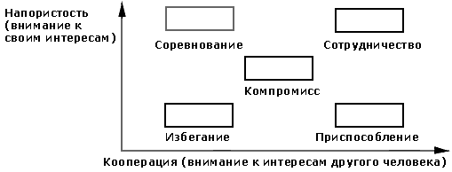

К. Томас считает, что при избегании конфликта ни одна из сторон не достигает успеха; при таких формах поведения, как конкуренция, приспособление и компромисс, или один из участников оказывается в выигрыше, а другой проигрывает, или оба проигрывают, так как идут на компромиссные уступки. И только в ситуации сотрудничества обе стороны оказываются в выигрыше.
В своем опроснике по выявлению типичных форм поведения К. Томас описывает каждый из пяти перечисленных возможных вариантов 12 суждениями о поведении индивида в конфликтной ситуации. В различных сочетаниях они сгруппированы в 30 пар, в каждой из которых респонденту предлагается выбрать то суждение, которое является наиболее типичным для характеристики его поведения.

Опросник

1.
А. Иногда я предоставляю возможность другим взять на себя ответственность за решение спорного вопроса.
Б. Чем обсуждать то, в чем мы расходимся, я стараюсь обратить внимание на то, с чем мы оба не согласны.
2.
А. Я стараюсь найти компромиссное решение.
Б. Я пытаюсь уладить дело, учитывая интересы другого и мои.
3.
А. Обычно я настойчиво стремлюсь добиться своего.
Б. Я стараюсь успокоить другого и сохранить наши отношения.
4.
А. Я стараюсь найти компромиссное решение.
Б. Иногда я жертвую своими собственными интересами ради интересов другого человека.
5.
А. Улаживая спорную ситуацию, я все время стараюсь найти поддержку у другого.
Б. Я стараюсь сделать все, чтобы избежать напряженности.
6.
А. Я пытаюсь избежать возникновения неприятностей для себя.
Б. Я стараюсь добиться своего.
7.
А. Я стараюсь отложить решение спорного вопроса с тем, чтобы со временем решить его окончательно.
Б. Я считаю возможным уступить, чтобы добиться другого.
8.
А. Обычно я настойчиво стремлюсь добиться своего.
Б. Я первым делом стараюсь ясно определить то, в чем состоят все затронутые интересы и вопросы.
9.
А. Думаю, что не всегда стоит волноваться из-за каких-то возникающих разногласий.
Б. Я предпринимаю усилия, чтобы добиться своего.
10.
А. Я твердо стремлюсь достичь своего.
Б. Я пытаюсь найти компромиссное решение.
11.
А. Первым делом я стараюсь ясно определить то, в чем состоят все затронутые интересы и вопросы.
Б. Я стараюсь успокоить другого и главным образом сохранить наши отношения.
12.
А. Зачастую я избегаю занимать позицию, которая может вызвать споры.
Б. Я даю возможность другому в чем-то остаться при своем мнении, если он также идет мне навстречу.
13.
А. Я предлагаю среднюю позицию.
Б. Я настаиваю, чтобы было сделано по-моему.
14.
А. Я сообщаю другому свою точку зрения и спрашиваю о его взглядах.
Б. Я пытаюсь показать другому логику и преимущества моих взглядов.
15.
А. Я стараюсь успокоить другого и, главным образом, сохранить наши отношения.
Б. Я стараюсь сделать все необходимое, чтобы избежать напряженности.
16.
А. Я стараюсь не задеть чувств другого.
Б. Я пытаюсь убедить другого в преимуществах моей позиции.
17.
А. Обычно я настойчиво стараюсь добиться своего.
Б. Я стараюсь сделать все, чтобы избежать бесполезной напряженности.
18.
А. Если это сделает другого счастливым, я дам ему возможность настоять на своем.
Б. Я даю возможность другому в чем-то остаться при своем мнении, если он также идет мне навстречу.
19.
А. Первым делом я стараюсь ясно определить то, в чем состоят все затронутые интересы и спорные вопросы.
Б. Я стараюсь отложить решение спорного вопроса с тем, чтобы со временем решить его окончательно.
20.
А. Я пытаюсь немедленно преодолеть наши разногласия.
Б. Я стремлюсь к лучшему сочетанию выгод и потерь для всех.
21.
А. Ведя переговоры, я стараюсь быть внимательным к желаниям другого.
Б. Я всегда склоняюсь к прямому обсуждению проблемы.
22.
А. Я пытаюсь найти позицию, которая находится посредине между моей позицией и точкой зрения другого человека.
Б. Я отстаиваю свои желания.
23.
А. Я озабочен тем, чтобы удовлетворить желания каждого.
Б. Иногда я представляю возможность другим взять на себя ответственность за решение спорного вопроса.
24.
А. Если позиция другого кажется ему очень важной, я постараюсь пойти навстречу его желаниям.
Б. Я стараюсь убедить другого прийти к компромиссу.
25.
А. Я пытаюсь доказать другому логику и преимущества моих взглядов.
Б. Ведя переговоры, я стараюсь быть внимательным к желаниям другого.
26.
А. Я предлагаю среднюю позицию.
Б. Я почти всегда озабочен тем, чтобы удовлетворить желания каждого из нас.
27.
А. Я избегаю позиции, которая может вызвать споры.
Б. Если это сделает другого счастливым, я дам ему возможность настоять на своем.
28.
А. Обычно я настойчиво стремлюсь добиться своего.
Б. Улаживая ситуацию, я стараюсь найти поддержку у другого.
29.
А. Я предлагаю среднюю позицию.
Б. Думаю, что не всегда стоит волноваться из-за каких-то возникающих разногласий
30.
А. Я стараюсь не задеть чувств другого.
Б. Я всегда занимаю такую позицию в спорном вопросе, чтобы мы совместно с другим заинтересованным человеком могли добиться успеха.

Количество баллов, набранных индивидом по каждой шкале, дает представление о выраженности у него тенденции к проявлению соответствующих форм поведения в конфликтных ситуациях.

Ключ

№ | Соперничество | Сотрудничество | Компромисс | Избегание | Приспособление
 |  |  |  | А | Б
 |  | Б | А
 | А |  |  |  | Б
 |  |  | А |  | Б
 |  | А |  | Б
 | Б |  |  | А
 |  |  | Б | А
 | А | Б
 | Б |  |  | А
 | А |  | Б
 |  | А |  |  | Б
 |  |  | Б | А
 | Б |  | А
 | Б | А
 |  |  |  | Б | А
 | Б |  |  |  | А
 | А |  |  | Б
 |  |  | Б |  | А
 |  | А |  | Б
 |  | А | Б
 |  | Б |  |  | А
 | Б |  | А
 |  | А |  | Б
 |  |  | Б |  | А
 | А |  |  |  | Б
 |  | Б | А
 |  |  |  | А | Б
 | А | Б
 |  |  | А | Б
 |  | Б |  |  | А

Методика может использоваться в качестве ориентировочной для изучения адаптационных и коммуникативных особенностей личности, стиля межличностного взаимодействия.
Методику возможно использовать в групповом варианте, как в сочетании с другими тестами, так и отдельно. Затраты времени – не более 15-20 мин.

Полученные количественные оценки сравниваются между собой для выявления наиболее предпочитаемой формы социального поведения испытуемого в ситуации конфликта, тенденции его взаимоотношений в сложных условиях.
Соперничество. Для данной стратегии поведения в конфликте характерна ориентация на удовлетворение своих интересов и на получение индивидуального результата. При этом игнорируются как потребности и интересы партнера, так и взаимоотношения с ним, что ярко проявляется в открытом противоборстве. Соперничество связано с демонстрацией напористости, настойчивости и целенаправленности, умением настоять на своем и отстоять собственную позицию. Это активные и индивидуальные действия, которые ещё называют борьбой.
Сотрудничество можно определить как максимилизацию выигрыша: максимально полное удовлетворение интересов всех участников взаимодействия. Достигается желаемый результат при создании благоприятных взаимоотношений. Это активные совместные действия, равноправные отношения.
Компромисс. При нем участники конфликта удовлетворяют свои потребности и интересы лишь наполовину, что позволяет минимизировать проигрыш, в отличие от сотрудничества, направленного на максимилизацию выигрыша. Компромисс сочетает в себе направленность на результат и на сохранение отношений, активные и пассивные действия, и индивидуальные, и совместные действия.
Избегание. Такую стратегию поведения часто определяют уход от конфликта, что подчеркивает невозможность удовлетворения интересов ни одного из участников, как отказ от достижения результата и от каких-либо взаимоотношений. Это пассивные, индивидуальные действия, которые направлены на удовлетворение иных потребностей и интересов, вне контекста конфликтной ситуации.
Приспособление. Выбор этой стратегии поведения в конфликте позволяет одному человеку полностью удовлетворить свои потребности и достичь результата, при том что другому субъекту, вынужденному приспособиться, не удается удовлетворить свои непосредственные интересы в конфликте. Эта стратегия поведения имеет замещающий результат в виде благоприятных и добрых взаимоотношений и характеризуется совместными, но, в то же время пассивными действиями. Часто она именуется по-другому – уступкой

Тест 20утверждений на самоотношение М. Куна, Т. Макпартленда – модифицированный вариант.
Цель: изучение самоотношения и рефлексивной активности школьников.
Тест представляет собой технику, основанную на использовании нестандартизированного самоописания с последующим контент-анализом. По замыслу авторов, испытуемый должен в течение 12 минут дать 20 различных ответов на вопрос, обращенный к самому себе: "Кто Я такой?" Спонтанные ответы записываются в любой последовательности независимо от логики и грамотности. Теоретической основой создания данного теста является разработанное М. Куном понимание личности, операциональную сущность которой можно определить через ответы на вопрос "Кто Я такой?", обращенный к самому себе (или обращенный к человеку вопрос другого лица "Кто Вы такой?").
Модификация теста предполагает 10 различных ответов на вопрос, обращенный к самому себе: "Кто Я такой?". Полученные ответы подвергаются контент-анализу и кластерному анализу. Регистрируемые показатели: ответы испытуемых, их количество и количество всех слов в ответах.
Направления интерпретации данной методики широко представлены в психологической литературе: определение количества категорий у каждого испытуемого, как критерия разнообразия жизнедеятельности испытуемого; анализ содержания категорий самоописания и частота их проявления в группе подростков; половая дифференциация в категориях; анализ проблемных сфер; оценка общего эмоционального фона; присутствие прошлого, настоящего, будущего или определений "вне времени"; оценка сложности самоописания.
Регистрируемыми показателями, измеряющими рефлексивную активность по данной методике, выступают: количество ответов и количество всех слов в ответе на вопрос "Кто я такой?".

Метапредметное содержание образования // Хуторской А.В. Современная дидактика. Учеб. пособие. 2-е изд., перераб. / А.В. Хуторской. — М.: Высшая школа, 2007. — С.159-182.
Загашев, И.О., Заир-Бек С.И., Муштавинская И.В. Учим детей мыслить критически Текст. СПб.: Альянс «Дельта», 2003.
Селевко Г.К.Энциклопедия образовательных технологий. В 2-х т. Т. 1. – М.: Народное образование, 2005.С 156-159.

